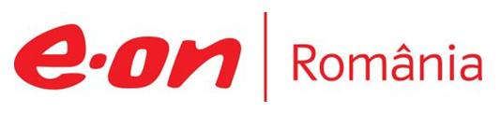

14 ianuarie 2019

RAPORT ZILNIC

În scopul unei mai bune colaborări, vă rugăm să ne semnalaţi eventualele neplăceri şi să ne oferiţi sugestii pe care le consideraţi necesare creşterii calităţii serviciului de monitorizare.

Informaţii burtiere
În cadrul emisiunii “Talk News” de la ora 19:00, de pe RealitateaTV, următoarele informaţii au fost vizibile pe burtieră:
- INS: Rata medie a inflaţiei a fost, anul trecut, de 4,6%.* Cartofii s-au scumpit cu 39,64%, legumele şi conservele de legume, cu 23,46%, pâinea, cu 5% şi carnea de bovine, cu 5,89%.* Gazele s-au scumpit cu 16,6%, combustibilii, cu 4,57%, energia termică, cu 4,6%, serviciile poştale, cu 21,54%, iar transportul aerian, cu 23,44%.*
- Secretarul de stat în Ministerul Energiei, Doru Vişan, a declarat că greva minerilor de la Complexul Energetic Oltenia este ilegală.* Vişan a precizat că angajaţii complexului vor primi vouchere de vacanţă din mai.* În privinţa solicitării de majorare cu 45% a salariilor, Vişan a spus că „este insuportabil pentru companie”.* Vişan: S-au identificat pârghiile legale pentru recunoaşterea productivităţii companiei, reducerea cheltuielilor şi negocierea cu sindicatele pentru creşterea salarială.* Declaraţile au fost făcute după discuţiile cu reprezentanţii minerilor din Complexul Energetic Oltenia şi cu cei ai conducerii companiei.* Sute de angajaţi ai complexului au intrat în grevă vineri, nemulţumiţi de salarii şi condiţiile de lucru.* Ministerul Energiei a anunţat că majorările salariale ar putea fi de 12%.*

1.Ştiri şi emisiuni din domeniul gazelor

Calificativ:  NEUTRU | Noi scumpiri | NaţionalTV-18:30  2min 09s  PrimaTV-18:37  2min 03s  ProTV-19:23  2min 38s  Digi24-19:42  2min 27s  RadioRomânia-13:06  1min 42s  RadioRomânia-22:02  1min 56s  Digi24-23:30  2min 59s
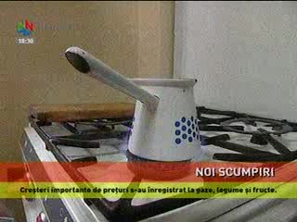 | Potrivit datelor INS, rata anuală a inflaţiei a fost în decembrie 2018 de 3,27%, iar creşteri importante de preţuri s-au înregistrat la gaze (16,61%) şi la legume şi fructe (21,5%). Şi combustibilii s-au scumpit cu 4,57%, energia termică, cu 4,6%, serviciile poştale, cu 21,54%, iar transportul aerian, cu 23,44%  VIDEO NaţionalTV  VIDEO PrimaTV  VIDEO ProTV  VIDEO Digi24  AUDIO RadioRomânia  AUDIO RadioRomânia  VIDEO Digi24

2.Ştiri şi emisiuni din domeniul energiei

Calificativ:  NEUTRU | Taxa pe energie – în orb: Dacia, vaci, Selgros | RomâniaTV-18:36  0min 13s
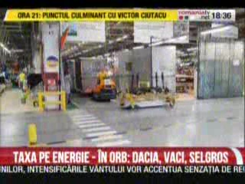 | Selgros, Dacia, mall-uri, crescători de vaci sau chiar mănăstriri sunt pe lista celor care vor plăti 2% pe afacerile din energie deoarece au licenţă de producţie, chiar dacă nu fac bani din asta.  VIDEO RomâniaTV

Calificativ:  NEGATIV | Grevă cu pretenţii mari | Digi24-18:39  3min 26s  PrimaTV-18:34  1min 43s  RomâniaTV-18:32  1min 52s  ProTV-19:12  2min 02s  TVR2-19:06  3min 12s  EuropaFM-13:01  3min 57s  RFIRomânia-13:02  3min 26s  RadioRomânia-13:02  1min 37s  TVR1-20:06  3min 14s  RadioRomânia-22:01  1min 43s  Digi24-23:34  3min 03s
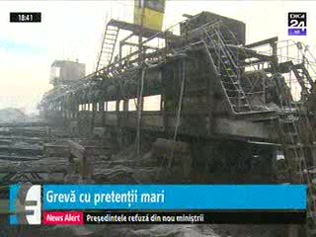 | Peste 2000 de mineri de la Complexul Energetic Oltenia sunt de 4 zile în grevă, nemulţumiţi de salarii şi condiţiile de muncă. Aceştia cer reducerea vârstei de pensionare, creşterea salariilor cu 45%, însă au primit promisiunea unei majorări de cel mult 12% şi vouchere de vacanţă din luna mai.  Minerii spun că vor continua să protesteze până când vor primi ce îşi doresc, ceea ce pune în pericol siguranţa sistemului energetic naţional deoarece stocurile de cărbune din complex sunt suficiente pentru cel mult o săptămână, însă autorităţile spun că nu pot onora cerinţele minerilor deoarece compania nu poate suporta aceste costuri.  De câteva zile România importă masiv electricitate deoarece nu face faţă consumului, iar ca urmare a importurilor ridicate şi a grevei minerilor, preţul energiei pentru ziua de marţi se apropie de 100 de euro.  Greva minerilor ar putea înceta mâine dimineaţă dacă aceştia vor accepta propunerile administraţiei din cadrul negocierilor de la Ministerul Economiei, iar în caz contrar, vor fi luate măsurile legale.  VIDEO Digi24  VIDEO PrimaTV  VIDEO RomâniaTV  VIDEO ProTV  VIDEO TVR2  AUDIO EuropaFM  AUDIO RFIRomânia  AUDIO RadioRomânia  VIDEO TVR1  AUDIO RadioRomânia  VIDEO Digi24

Calificativ:  NEUTRU | Talk News | RealitateaTV – 20:00
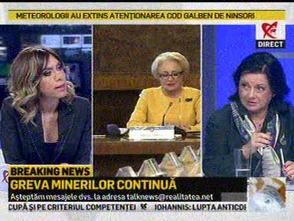 | În cadrul emisiunii „Talk News” de pe postul RealitateaTV, avându-i ca invitaţi pe Cornelia Lalu, avocat, Stelian Ion, deputat USR, Dragoş Pîslaru, fost ministru al Muncii, Marius Paşcan, deputat PMP, s-au discutat următoarele subiecte:  - Moderatoarea emisiunii vorbeşte despre greva minerilor de la Complexul Energetic Oltenia care au cerut salarii mai mari cu 45% şi vouchere de vacanţă, dar sindicatele au obţinut doar o majorare de 12% şi vouchere de vacanţă începând cu luna mai.  - Dragoş Pîslaru spune că acea taxă pe energie o să afecteze şi companiile de stat şi oamenii nu o să primească măririle de salarii cerute pentru că nu îşi permite compania să le plătească. Acesta mai spune că dacă nu se fac investiţii în genul acesta de companii, nu ai cum să ai performanţă, iar fără performanţă nu ai cum să ai bani să plăteşti salariile angajaţilor.  - Moderatoarea emisiunii spune că în baza ultimelor informaţii publicate de Complexul Energetic Oltenia, începând de la 1 decembrie 2018 şi până în prezent, complexul a produs o cantitate de energie electrică ce atinge o cotă de piaţă de până la 30% din sistemul energetic naţional, iar în absenţa acestei energii produse de complex, România ar fi nevoită să importe, însă nu ar avea de unde.  - Ion Stelian este de părere că Ordonanţa de Urgenţă dată la sfârşitul anului trecut mai mult înfundă acest complex în sensul că plafonându-se preţurile în domeniul energetic, în condiţiile în care taxele pe dioxidul de carbon sunt tot mai scumpe, nu mai poate fi eficient.

Calificativ:  NEUTRU | Jocuri de putere | RealitateaTV – 22:00
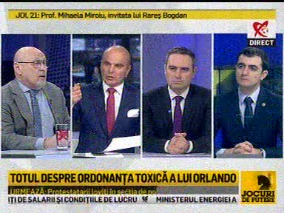 | În cadrul emisiunii „Jocuri de putere” de pe postul RealitateaTV, s-au discutat următoarele subiecte:  - Moderatorul emisiunii emisiunii vorbeşte despre faptul că datele INS arată creşteri importante de preţuri la gaze, la legume şi combustibili.  - Dan Schwartz, consultant fiscal, spune că Ordonanţa 114 modifică Codul Fiscal în mică măsură şi că noile taxe introduse de această ordonanţă nu sunt introduse prin modificarea Codului Fiscal, referindu-se la taxa pe activele bancare şi cea aplicabilă în industria energetică şi telecom. Acesta spune că aceste suprataxe sunt introduse de această ordonanţă şi nu de modificarea codului fiscal, deşi ele ar trebui să aibă caracter fiscal din modul în care au fost prezentate. Acesta mai spune că toate aceste taxe se vor reflecta în preţurile de consum deoarece toţi producătorii folosesc servicii telecom, servicii bancare şi energie.  - Costi Rogozanu, jurnalist, spune că la companiile din distribuţia de energie am plătit de 2 ori tot felul de taxe nefondate: o dată când a fost privatizată compania şi au promis că o modernizează, dar nu au facut-o, şi a doua oară, pe timpul crizei când au taxat din nou oamenii pentru modernizare. Acesta spune că ar trebui taxate companiile mai clar.

